**Personnelle**

Voyage

Music

**Longue**

***EXPERIENCES PROFESSIONNELLES***

**20 Janvier 2019- 8 Février2 019 :** prof de physique Lycie pour les 3 niveaux **; lycie Akide Amirouche reghaia**.

**Feverier2019– mai 2019:** Stage en tant que assistante ingénieur chez CETIM- **Centre d’Etude et Services Technologiques de l’Industrie des Matériaux de Construction (CETIM) sis à Boumerdès.**

Notre étude est consiste à étudier influence du type d’activant et les conditions de conservation sur les propriétés des matériaux alcali-actives pour réduire l’utilisation du ciment Portland.

**Au sein de stage j’ai exploité sur :**

* La caractérisation des ciments pour la détermination des résistances mécanique (Norme européenne 196-1).
* Analyse chimique des ciments suivant la norme européenne 196-2.
* Méthode d’essais des ciments :( détermination du temps de prise et de la stabilité, essais de pouzzolanicité des ciments pouzzonaliques, détermination de la finesse) suivant la norme européenne 196-3 et 196-5,196-6.

**Feverier2018 – mai2018** **:** Stage en tant que assistant ingénieur chez SAIDAL :Stage pratique, effectué au niveau de la Direction de groupe SAIDAL Unité de Dar El beida S/D ; département Contrôle Qualité.

* Le but de notre étude est **la caractérisation** et **le contrôle** des matières premières, puis la fabrication et caractérisation de produit fini (PHANAZOL 10/0 crème dermique) jusqu’à **le conditionnement**.

**On a suivez la production des médicaments dans les trois ateliers de production** :

* Atelier forme pâteuse (gel, pommade, crème).
* Atelier forme liquide (sirop, solution, suspension).
* Atelier forme sèche (comprimes, gélules).

**On a suivez les analyses des médicaments (matière première ; produit semi- fini ; produit fini) à laboratoire de contrôle de qualité physico-chimique :**

* Appareille de spectroscope UV
* Appareille de spectroscope IR
* Appareille de Chromatographie à **H**aute **P**ression HPLC
* **C**hromatographie sur **c**ouche **m**ince CCM

**On a visité station de traitement des eaux.**

**Jan 2016 – Juin 2017** Stage en tant que technicien de laboratoire à  **C.R.D –Centre de recherche et de développement**. **SONATRACH.** Stage pratique de fin d’études (pour l’obtention du Diplôme Licence en Chimie des martiaux), effectué au niveau du département de la direction gisements de la division technologies et développement (DTD) – Activité Amont **SONATRACH**.

* **Elaboration, Caractérisation physico-chimique et rhéologique d’une Boue de Forage.**

On a pratiqué aux niveaux de sonatrach durant les six moins sur :

* Elaboration d’une boue de forage à base huile.

Les méthodes de caractérisations physico-chimiques et rhéologique à laide des appareilles suivants (**Densimètre, Distillateur Fann, stabilité électrique, le rhéomètre OFITE 900, filtre presse (appareil d’essai à HT et HP)**

**On a pratiqué ou niveau de la fac durant le siècles d’étude sur:** Synthés des matériaux composite ; Elaboration et transfère des mélanges de polymère, Synthés des chaines macromoléculaires ; les techniques des caractérisations.

**Centre d inertie**

**Sept 2018 – Juin 2019**: **Diplôme de Master en** **chimie des matériaux** Université des sciences et la Technologies M’Hamed Bougara de Boumerdès (INM).***Memoire de Master intitule :* *Influence du type d’activant et les conditions de conservation sur les propriétés des matériaux alcali-activés.***

**Sept 2017 – Juin 2018**: **Première Année Master en chimie des matériaux** Université des sciences et la Technologies M’Hamed Bougara de Boumerdès(INM).

**Sept 2016– Juin 2017**: **Diplôme de Licence en Chimie des matériaux** Université des sciences et la Technologies M’Hamed Bougara de Boumerdès **Mémoire de Licence intitulé*:* Elaboration, caractérisation physico-chimique et rhéologique d’une boue de forage.**

**Sept 2014 – Juin 2015**: deuxième année Licence en chimie a Université des sciences et la Technologies M’Hamed Bougara de Boumerdès

**Sept 2014 – Juin 2015**: **Première Année Licence en** **science de la matière (SM) à** Université des sciences et la Technologies M’Hamed Bougara de Boumerdès .

**Sept 2013 – Juin 2014**:**Diplôme de Baccalauréat en Science Expérimental** LYCE de OULED HADADJE Boumerdes, Avec mention Bien.

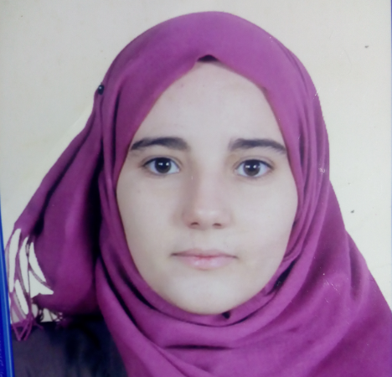

**CURRICULUM VITAE**

***Ingénieur en matériaux***

**BENTERKIA Meriem**

Célibataire ; 24ans

Cite : mezaraa- oulad- moussa-Boumerdes

Email : [benterkiameriem3@gmal.com](mailto:benterkiameriem3@gmal.com)

Tél : 06-56-29-30-42

**Je suis très curieux et confiante**

**Très mobile géographiquement**

**Travailler en équipe**

* J’ai exercé dans de nombreux domaines différents : environnement, pétrochimie, pharmaceutique, ciments. Synthèse de polymère
* Élaboration de protocoles et procédures participation à des colloques symposium et conférences.
* Mise en place de projet de recherche.
* Maîtrise très bien de l’outil des appareille de laboratoire et Les méthodes d’analyses :(MO,HPLC,Chromathographie,IR,DRC,UV, distillateur FANN,Rhéomètre OFITE 900, densimètre, Haute Prisions HP,…)
* Maîtrise très bien de l’outil informatique *(*Word, Excel, Power Point).

Français **Bienne**

Arabe **très Bienne**

Thamasigheth **Bienne**

***ETUDES ET DIPLOME***

Compétence